Geffen.
- `Effe naor Geffe' is de leus die jaarlijks begin september weer actueel wordt en de aankondiging is van een manifestatie met oude ambachten, markt enz.
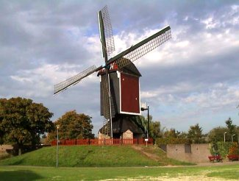
- De bakstenen toren van de R. K. kerk is vroeg 15de eeuws, het schip is gebouwd in de 16de eeuw.
- De kerk heeft een bijzonder kleurrijk interieur.
- Geffen heeft twee houten standerdmolens.
- De eerste is de Zeldenrust uit 1621 aan de Leiweg; de tweede is de Vlijt uit 1680 aan de Papendijk.
- In recreatieplas de Geffense Bosjes wordt gezwommen en er zijn zandstranden.

